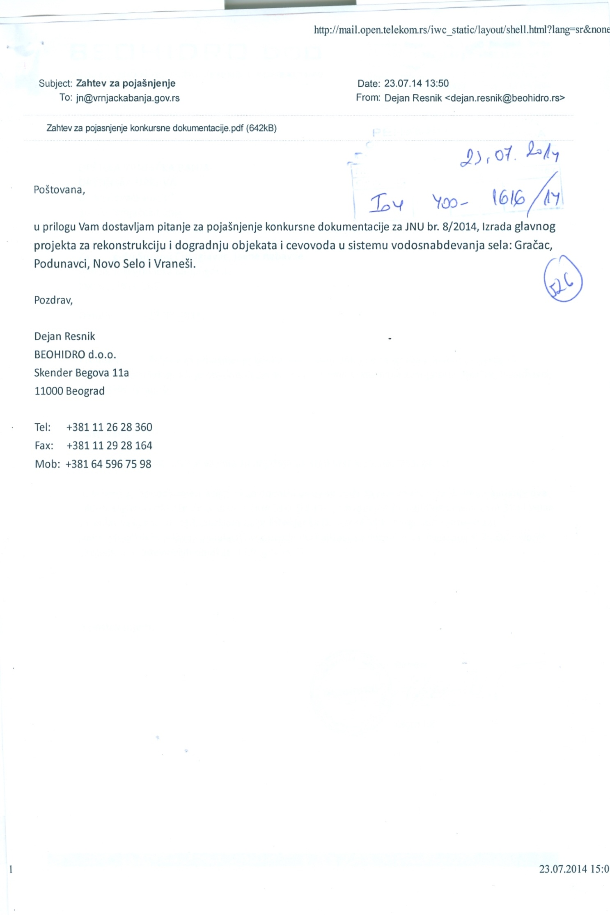

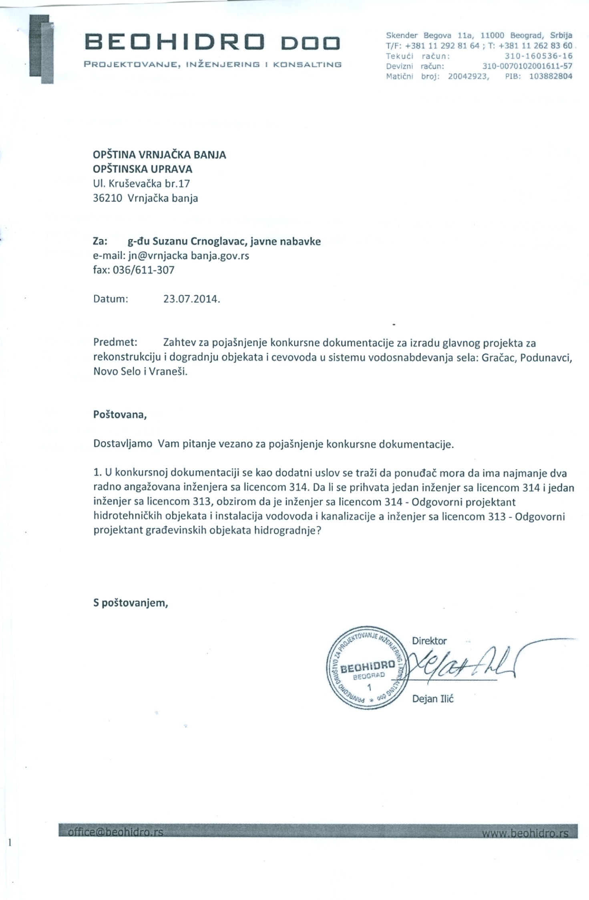

# Република Србија

## ОПШТИНА ВРЊАЧКА БАЊА

Комисија за ЈН

Број: 400-1616/14

Дана: 24.07.2014.год.

**ВРЊАЧКА БАЊА**

На основу чл. 63. став 3. Закона о јавним набавкама (“Сл.гласник РС“, бр. 124/12), а у вези питања заинтересованог лица „Beohidro” d.o.o. из Београда, постављеног путем електронске поште дана 23.07.2014.год., а заведеног код Наручиоца-Општине Врњачка Бања под бројем: 400-1616/14 од 23.07.2014.год. за појашњењем конкурсне документације за јавну набавку мале вредости ЈНУ бр. 8/2014, Комисија за јавну набавку доставља

Одговор

1.Наручилац је у додатним условима предвидео да понуђач мора да има најмање два радно ангажована инжењера са лиценцом 314.

Имајући у виду да и лиценца 313 одговара предмету јавне набавке, то ће наручилац у складу са чл. 63. став 1. Закона о јавним набавкама, извршити допуну конкурсне документације, о чему ће одмах без одлагања објавити обавештење на Порталу јавних набавки и на својој интернет страни.

За Комисију:

Јасмина Трифуновић